Штанько Екатерина Олеговна

БПИ 193

Вариант 27(то есть 7) -> Массив B состоит из индексов положительных элементов A

Корректная работа программы:

В массив B заносятся только индексы положительных(>0) элементов массива A.

Программа работает корректно.

__________________________________________________________________________

Рассмотрим "сложные" случаи.

1. **Неверный ввод N**

Если введено отрицательное N, программа сообщает об ошибке.

Если введено N равное 0, программа сообщает об ошибке.

Если введено N, имеющее не численное значение/некорректный формат, программа сообщает об ошибке.

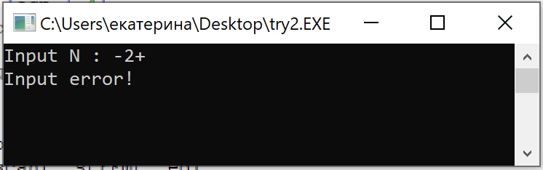

2. **Неверный ввод значения элемента массива**

Если введено значение, имеющее не численное значение/некорректный формат, программа сообщает об ошибке.

3. **Если все элементы массива A отрицательны/равны 0**

Если все элементы массива А <=0, то массив В остается пустым.



